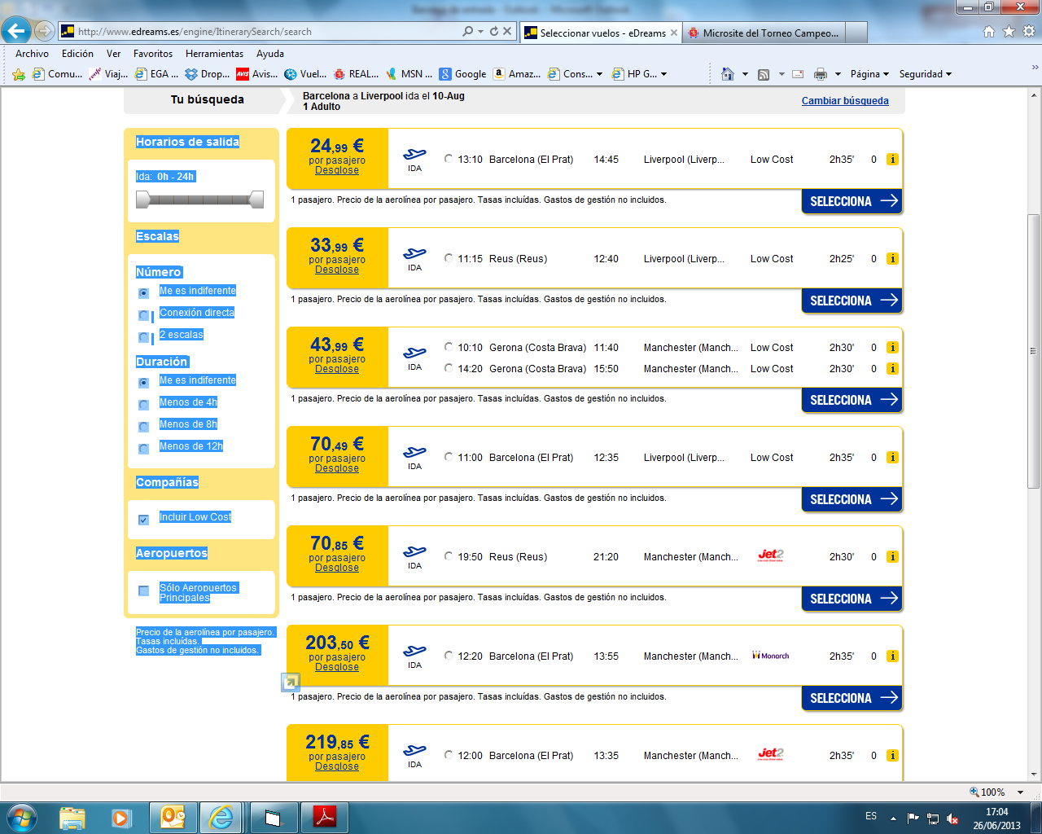
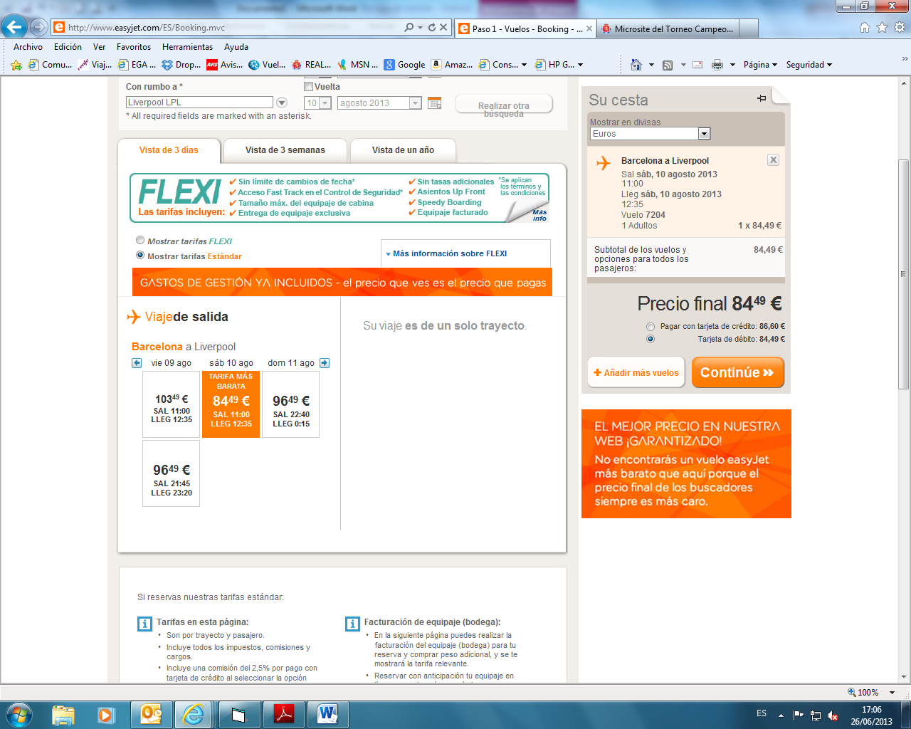
IMPOSIBLE DE MADRID – CON EASY JET NO VUELA EL DOMINGO A LIVERPOOL. MEJOR LLEVARLES TODOS A BARCELONA
I